Agriculture, sylviculture et élevage

Introduction

Bien que la sylviculture n’ait pas toujours comme objectif de nourrir les Hommes, cette activité parfois en lien avec l’agriculture est abordée ici.

Pour découvrir l’impact de l’agriculture, de la sylviculture et de l’élevage sur la composition de l’atmosphère ainsi que les effets induits, vous suivrez la démarche proposée.

- Certains polluants atmosphériques émis par l’agriculture sont d’origine naturelle

- Relevez les polluants atmosphériques émis naturellement par la végétation naturelle et les sols.
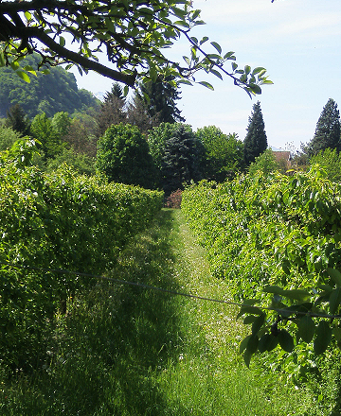
Accès à l’information utile:
OMER7-A→ schéma général « Agriculture » → fiche détail «Végétation naturelle/sources naturelles» → « Les émissions dues à l’activité biologique dans les écosystèmes terrestres » → paragraphe I.1 et I.2

  - Vérifiez qu’ils sont également émis par l’agriculture.
Accès à l’information utile:
OMER7-A→ schéma détail « Agriculture»

- Les principaux polluants émis par l’agriculture en France et dans les pays développés

  - Relevez les 4 polluants dont les émissions en France sont majoritairement liées à l’agriculture.
Accès à l’information utile:
OMER7-A→ schéma détail « Agriculture» → fiche détail « Agriculture/Sources anthropiques » → paragraphe « Agriculture» → figure 9

  - Quel est le lien entre les pesticides et Polluants Organiques Persistants ?
Accès à l’information utile:

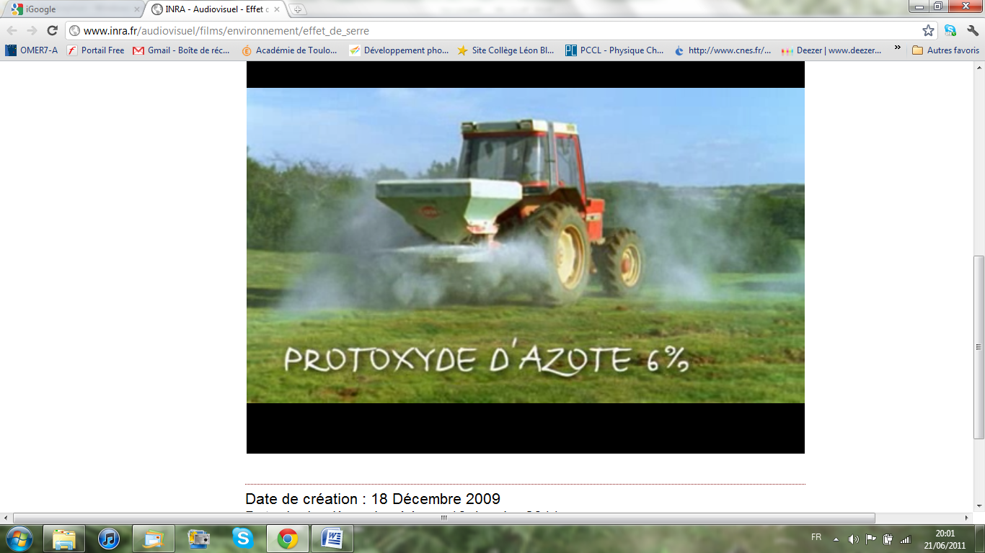
OMER7-A→ schéma détail « Agriculture» → fiche résumé « POP

  - Pourquoi les POP sont-ils dangereux pour les être vivants ?
Accès à l’information utile:
OMER7-A→ schéma détail « Agriculture» → fiche résumé « POP »

  - Quel est l’objectif lié à l’utilisation des pesticides ?
Accès à l’information utile:
OMER7-A→ schéma détail « Agriculture» → fiche détail « POP » → rubrique « Composés issus de la fabrication et de l’utilisation des produits chimiques » → paragraphe « Les pesticides »

  - Quels sont les différents processus à l’origine de la présence de pesticides dans l’air ?
Accès à l’information utile:
Même démarche que pour la question précédente

  - Citez un pays européen très consommateur de pesticides.
Accès à l’information utile:
Même démarche que pour la question précédente

  - Quel est l’objectif du plan éco-phyto 2018 ?

Accès à l’information utile:
Même démarche que pour la question précédente

  - Pour les autres polluants identifiés dans la question 2.1, relevez le processus en lien avec les pratiques agricoles à l’origine de leurs émissions ainsi que les principaux effets de ces polluants.
Accès à l’information utile:
OMER7-A→ schéma détail « Agriculture» → fiche résumé du polluant considéré

  - Connectez- vous à l’adresse http://prtr.ec.europa.eu/DiffuseSourcesAir.aspx et localisez en Europe les rejets de particules solides de diamètre inférieures à 10µm (PM10) et d’ammoniac (NH₃) liés aux pratiques agricoles. Quelles sont les régions d’Europe où ses émissions sont les plus importantes ?

- L’agriculture émet des gaz à effet de serre

Bien que l’activité biologique des cultures participe au cycle naturel du carbone (cf. introduction de la fiche détail « CO₂ »), les activités agricoles en général perturbent celui-ci en injectant dans l’atmosphère des gaz à effet de serre.

  - Qu’est ce que l’effet de serre ? L’effet de serre additionnel ?
Accès à l’information utile :
OMER7-A→ schéma détail « Agriculture »→ clic gauche sur « Agriculture » pour sélectionner le glossaire → « Bilan radiatif simplifié de la Terre »

  - Parmi les gaz émis par les activités agricoles, quels sont ceux qui sont des gaz à effet de serre ? Accès à l’information utile :
OMER7-A→ schéma détail « Agriculture» et fiche résumé« CO₂» → « le CO₂ et l’effet de serre » → figure «émissions mondiales des gaz à effet de serre anthropiques recensées dans le rapport du GIEC 2007 »

  - Quelle est la part de l’agriculture dans les émissions mondiales de gaz à effet de serre ?
Accès à l’information utile :
Même démarche que pour la question précédente

  - Quelle est la part de la foresterie (déboisement, décomposition de la biomasse) dans les émissions mondiales de gaz à effet de serre ?
Accès à l’information utile :
Même démarche que pour la question précédente

Pour en savoir plus sur l’effet de serre additionnel : http://mediatheque.inra.fr/media/detail/187823/private (7 min)

- Les effets des polluants émis par les activités agricoles sur la santé et sur l’environnement

- Citez les effets directs des polluants émis par les activités agricoles sur la santé et sur l’environnement.
Accès à l’information utile:
OMER7-A→ schéma détail «Agriculture»

- Expliquez en quoi la pollution des eaux et des sols est un problème de santé publique.
Accès à l’information utile:
OMER7-A→ schéma détail «Agriculture» → fiche résumé « Pollution des eaux et des sols»

- Les conséquences de la pollution atmosphériques sur l’agriculture

- Expliquez en quoi les activités agricoles/sylvicoles peuvent être touchées par les pluies acides.
Accès à l’information utile:
OMER7-A→ schéma détail «Agriculture» → fiche résumé « Pluies acides »

- Les activités agricoles participent aux changements climatiques car elles émettent des gaz à
effet de serre. Elles en mesurent aussi les effets aujourd’hui. Quels sont les indicateurs fournis par l’ONERC (Observatoire National sur les Effets du Réchauffement Climatique) concernant l’agriculture et les forêts en France? Quelles sont les évolutions constatées ?
Accès à l’information utile:
ONERC → adresse Internet : www.onerc.gouv.fr → Impact du changement climatique → Indicateurs du changement climatique » → Agriculture et forêt

POUR ALLER PLUS LOIN

Utilisation du simulateur de climat diffusé par l’ONERC.

- Qu’est ce qu’un scénario socio-économique ? Donnez les principales caractéristiques des scénarios A2 et B2 envisagés par le simulateur.
Accès à l’information utile:
ONERC → adresse Internet : www.onerc.gouv.fr→ Impact du changement climatique → Outil pédagogique → Simulateur- Découvrir le climat de demain

- Pour une région du modèle de Météo- France et une période correspondant à une activité biologique importante (Mars- Avril- Mai et/ou Juin- juillet- août) observez et décrivez l’évolution des paramètres suivants au cours du 21^{ième} siècle : température minimale, température maximale, pluviométrie, humidité superficielle du sol.
Accès à l’information utile:
ONERC → adresse Internet : http://www.onerc.gouv.fr → Impact du changement climatique → Outil pédagogique → Simulateur- Découvrir le climat de demain → Lancer le simulateur

- Quel problème majeur, dû aux changements climatiques, va rencontrer l’agriculture française au cours du 21^{ième} siècle ?

Conclusion

En guise de conclusion, rédigez une synthèse de l’activité.

